Практическая работа №3.2. Создание главной страницы сайта. Верстка.

1. Задания

1) Добавьте в вашу jsp страничку _menu.jsp следующий код для реализации фона, логотипа вашего интернет-магазина и его названия:

<div class=*"top_head"*>

<div class=*"logo"*>

<!-- логотип -->

<img src=*"images/logo.jpg"* width=*"200"* height=*"200"*

title=*"Ваш логотип"* alt=*"Ваш логотип"* />

</div>

<div class=*"logo2"*>

<!-- наименование -->

<h1>ваше название</h1>

</div>

</div>

2) По умолчанию картинки берутся из папки images, скачайте ее и добавьте себе в webapp, изображения можно изменить на свои, оставив такие же названия.

3) Можно изменить размеры логотипа, прямо в вашем файле, параметры width и height, свою картинку можно добавить в папку images с названием *logo.jpg*

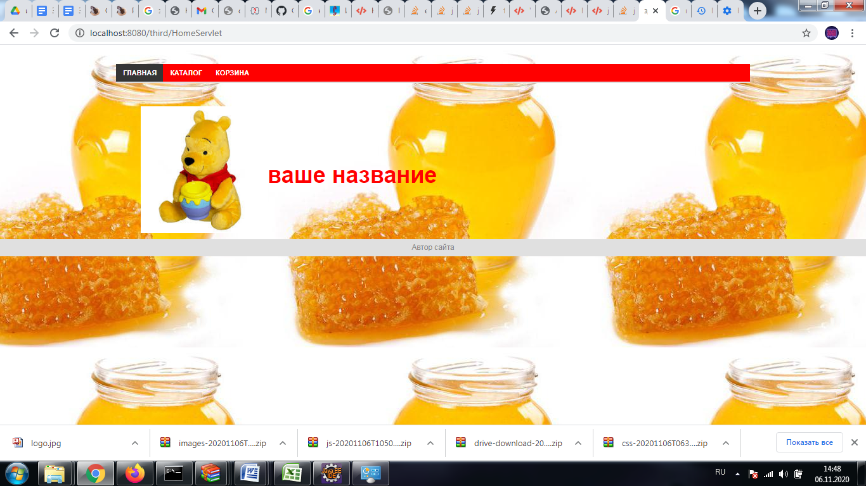

4) откройте файл со стилями css/style.css  
в нем можно изменить цвет вкладок, размер и цвет названия вашего файла, искать нужно по имени класса: пример: <div class=*"logo2"*> и вот он же в файле стилей:

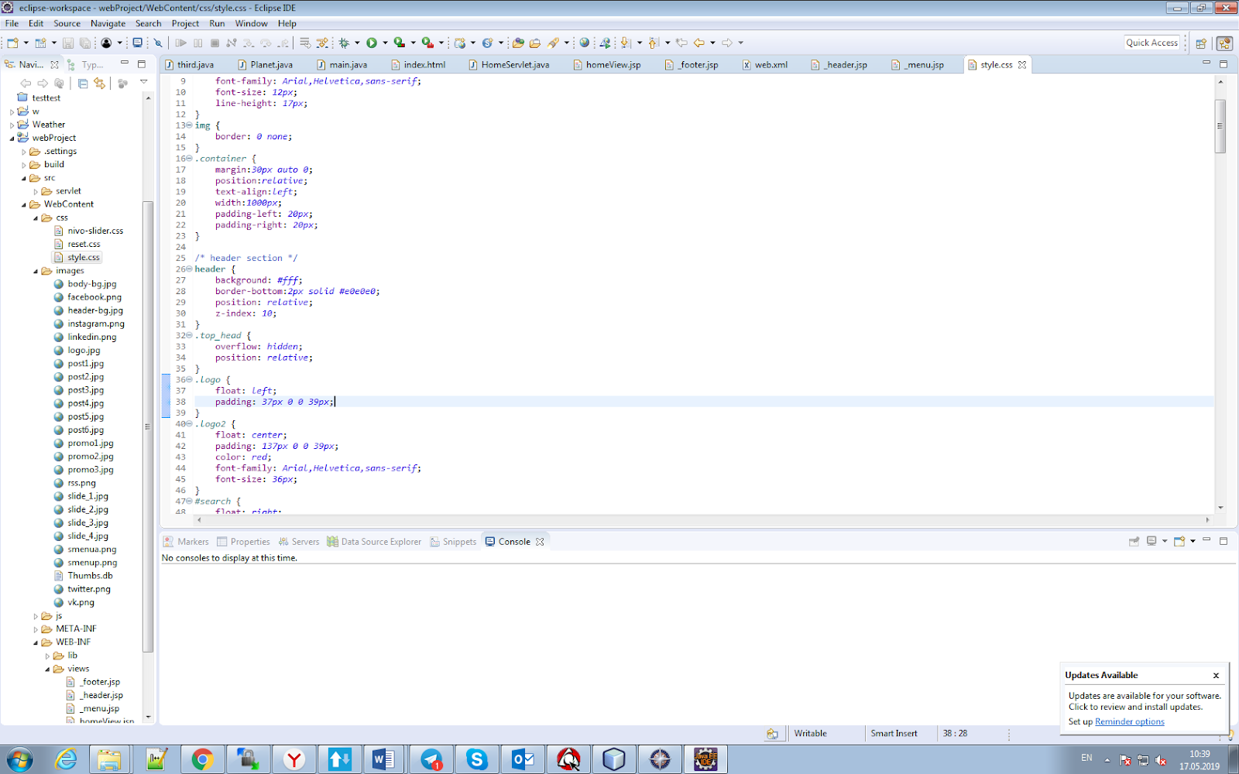

4) Добавить между блоками логотипа и названия, блок поиска и ссылок на социальные сети:

<section id=*"search"*><!-- Search form -->

                    <form action=*"#"* onsubmit="return false;" method=*"get"*>

                        <input type=*"text"* onfocus="if (this.value =='Поиск..' ) this.value=''" onblur="if (this.value=='') this.value='Поиск..'" value=*"Поиск.."* name=*"q"*>

                        <input type=*"submit"* value=*"Поиск"*>

                    </form>

                    <ul id=*"social"*><!-- Social profiles links -->

                        <li><a href=*"*[https://www.facebook.com/](https://www.facebook.com/imya/)*"* title=*"facebook"* rel=*"external nofollow"*><img alt=*""* src=*"images/facebook.png"*></a></li>

                        <li><a href=*"*[https://www.twitter.com/](https://www.facebook.com/imya/)*"* title=*"twitter"* rel=*"external nofollow"*><img alt=*""* src=*"images/twitter.png"*></a></li>

                        <li><a href=*"*[https://www.vk.com/](https://www.facebook.com/imya/)*"* title=*"vk"* rel=*"external nofollow"*><img alt=*""* src=*"images/vk.png"*></a></li>

                        <li><a href=*"*[https://www.instagram.com/](https://www.facebook.com/imya/)*"* title=*"instagram"* rel=*"external nofollow"*><img alt=*""* src=*"images/instagram.png"*></a></li>

                    </ul>

                </section>

5) Все изображения у вас в вашей папке для социальных сетей, но ссылки неактивны, чтобы прописать ссылки нужно добавить путь с параметр href

Пример: <a> href*"*<https://www.facebook.com/imya/>*"* title=*"facebook"* rel=*"external nofollow"*><img alt=*""* src=*"images/facebook.png"*></a>

Добавьте для всех ярлычков любые ссылки.

7) далее нужно со страницы _menu.jsp перенести тег <div class=*"container"*> в вашу страницу HomeView.jsp до включения страницы _menu.jsp, завершающий тег </div> перенесите после включения подвала.

8) теперь в _header.jsp добавить:

<script type=*"text/javascript"*>

**var** total_pics_num = 4; // колличество изображений

**var** interval = 5000; // задержка между изображениями

**var** time_out = 1; // задержка смены изображений

**var** i = 0;

**var** timeout;

**var** opacity = 100;

**function** fade_to_next() {

opacity--;

**var** k = i + 1;

**var** image_now = 'image_' + i;

**if** (i == total_pics_num) k = 1;

**var** image_next = 'image_' + k;

document.getElementById(image_now).style.opacity = opacity/100;

document.getElementById(image_now).style.filter = 'alpha(opacity='+ opacity +')';

document.getElementById(image_next).style.opacity = (100-opacity)/100;

document fade_to_next();

}, interval

.getElementById(image_next).style.filter = 'alpha(opacity='+ (100-opacity) +')';

timeout = setTimeout("fade_to_next()",time_out);

**if** (opacity==1) {

opacity = 100;

clearTimeout(timeout);

}

}

setInterval (

**function**() {

i++;

**if** (i > total_pics_num) i=1;

);

</script>

10) осталось на вашу главную страницу добавить слайд-шоу, для этого вставить код после меню до подвала:

<div>

  <img src=*'images/slide_1.jpg'* id=*"image_1"* style="position: *absolute*; width: *1000px*; height:*1000px*" />*solute*;width: *1000px*; height:*1000px*" />

  <img src=*'images/slide_3.jpg'* id=*"image_3"* style="opacity: *0*; filter: *alpha(opacity*=*0)*; position: *absolute*;width: *1000px*; height:*1000px*" />

  <img src=*'images/slide_4.jpg'* id=*"image_4"* style="opacity: *0*; filter: *alpha(opacity*=*0)*; position: *absolut*

  <img src=*'images/slide_2.jpg'* id=*"image_2"* style="opacity: *0*; filter: *alpha(opacity*=*0)*; position: *abe*;width: *1000px*; height:*1000px*;" />

</div>

11) Сейчас у вас ничего не изменится, потому что нет изображений для слайд-шоу, вам нужно загрузить в папку с изображениями *slide_1.jpg, slide_2.jpg* и т.д. Сейчас размеры 1000 на 1000, поменяйте, если вам покажется необходимым.

12) запустите приложение, если вы все правильно сделали, на вашей главной страницы будут сменяемые изображения. На этом работа с главной страницей завершена.